**Zuid Holland - Plaats = Oude - Tonge (ZH) De Korenbloem (Grondzeiler)**

Molendijk 101  
3255 AM Oude-Tonge

* 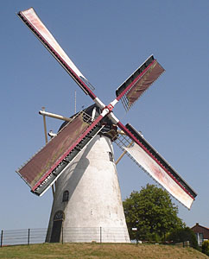Op de huidige plaats van deze molen stond vroeger een standerdmolen.
* De eerste steen van de huidige molen is in 1748 gelegd door ene Abraham Cornelisse Noorthoeve op 25 juni.
* Van de molen zijn o.a. eigenaar geweest: Dirk Landheer (rond 1850) en vanaf 1889 Pieter van Schelven.
* Deze familie hield de molen tot 1952 met windkracht in bedrijf. Daarna trad ernstig verval in.
* De molen had voorheen 2 koppels maalstenen. Sinds 1988 is de Molenstichting Goeree-Overflakkee eigenaar van de molen en liet de molen in 1989 grondig restaureren